**Яцук Рыпина (Jacukowa Rypina)**

8 сентября 1782г – крещение сына Иосифа (РГИА 823-2-18, лист 222, №4/1782-р (коп)).

**РГИА 823-2-18:** Лист 222. **Метрическая запись №4/1782-р (коп).**

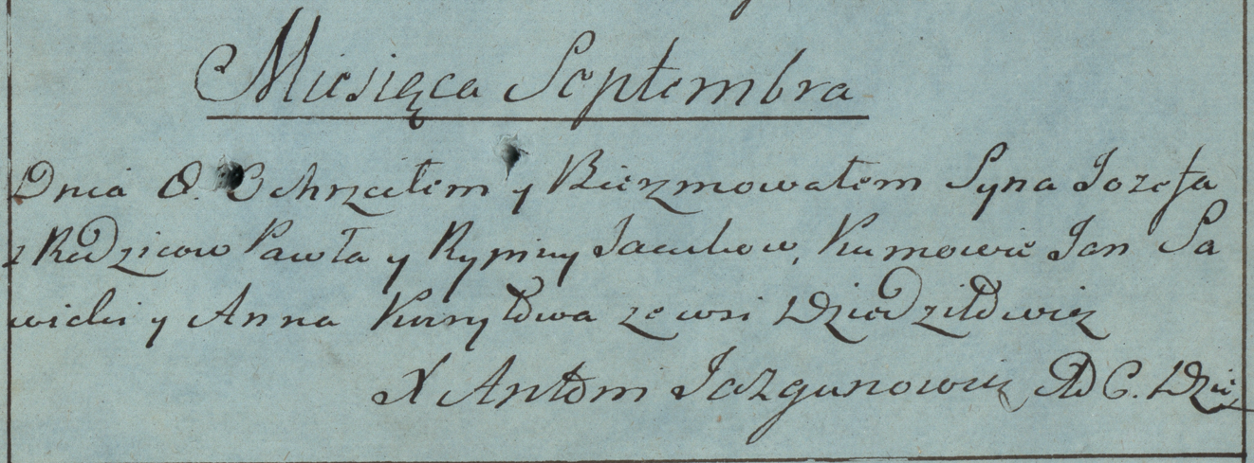

Дедиловичская униатская церковь. 8 сентября 1782 года. Метрическая запись о крещении.

Jacuk Jozef – сын родителей с деревни Дедиловичи.

Jacuk Paweł – отец.

Jacukowa Rypina – мать.

Sawicki Jan– кум.

Kuryłowa Anna- кума.

Jazgunowicz Antoni– ксёндз.